Matematyka6

15.06.2020

Temat:Objętość graniastosłupa

- Zapiszcie kolorem w zeszycie
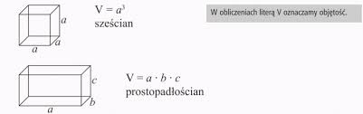

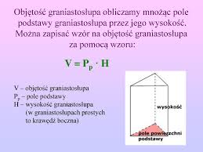

- Oglądnijcie filmik https://www.youtube.com/watch?v=MoriqE96x5Q
- Na jego podstawie zrobicie w zeszycie zadanie -podręcznik str 228 zad 1, 2, 3, 4
- Ćwiczenia str 108 zad 3 - samodzielnie

